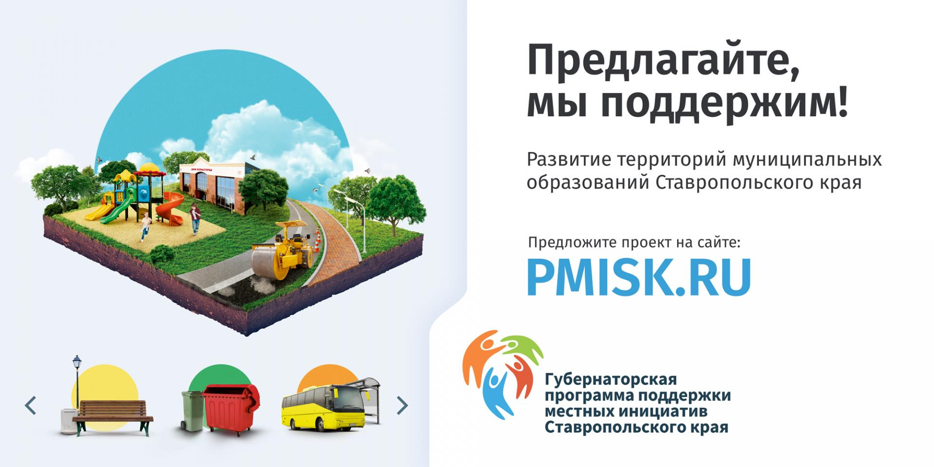

Уважаемые жители поселков Нарзанный и Индустрия города-курорта Кисловодска!

Голосование по отбору проектов, основанных на местных инициативах, проводилось путем подворного обхода жилых домов, расположенных на территории поселков Индустрия и Нарзанный. На текущий момент голосование завершено.
В голосовании приняли участие :
В пос. Нарзанный – 461 житель. Голоса распределились следующим образом: За проект «Устройство детской игровой площадки в пос. Нарзанный города-курорта Кисловодска Ставропольского края» - 324 голоса, «Устройство пешеходного тротуара на ул. Восточная в п. Нарзанный города-курорта Кисловодска Ставропольского края» - 67 голосов, «Установка фонарей уличного ночного освещения на солнечных батареях на ул. Садовая в п. Нарзанный города-курорта Кисловодска Ставропольского края» - 21 голос, «Устройство двух мусорных контейнерных площадок для сбора ТКО в п. Нарзанный города-курорта Кисловодска Ставропольского края» - 49 голосов.
В пос. Индустрия – 456 жителей. Голоса распределились следующим образом: За проект «Устройство детской игровой площадки в пос. Индустрия города-курорта Кисловодска Ставропольского края» - 312 голосов, «Капитальный ремонт дороги по ул. Овражной в п. Индустрия города-курорта Кисловодска Ставропольского края» - 26 голоса, «Устройство многофункциональной спортивной площадки в п. Индустрия города-курорта Кисловодска Ставропольского края»- 73 голоса, «Установка двух остановочных павильонов в п. Индустрия города-курорта Кисловодска Ставропольского края» - 45 голосов.
По итогам голосования жителей поселков на конкурсный отбор проектов, основанных на местных инициативах будут направлены от пос. Нарзанный «Устройство детской игровой площадки в пос. Нарзанный города-курорта Кисловодска Ставропольского края», от пос. Индустрия «Устройство детской игровой площадки в пос. Индустрия города-курорта Кисловодска Ставропольского края».

